V3SDJ0M/W9LLD0X1

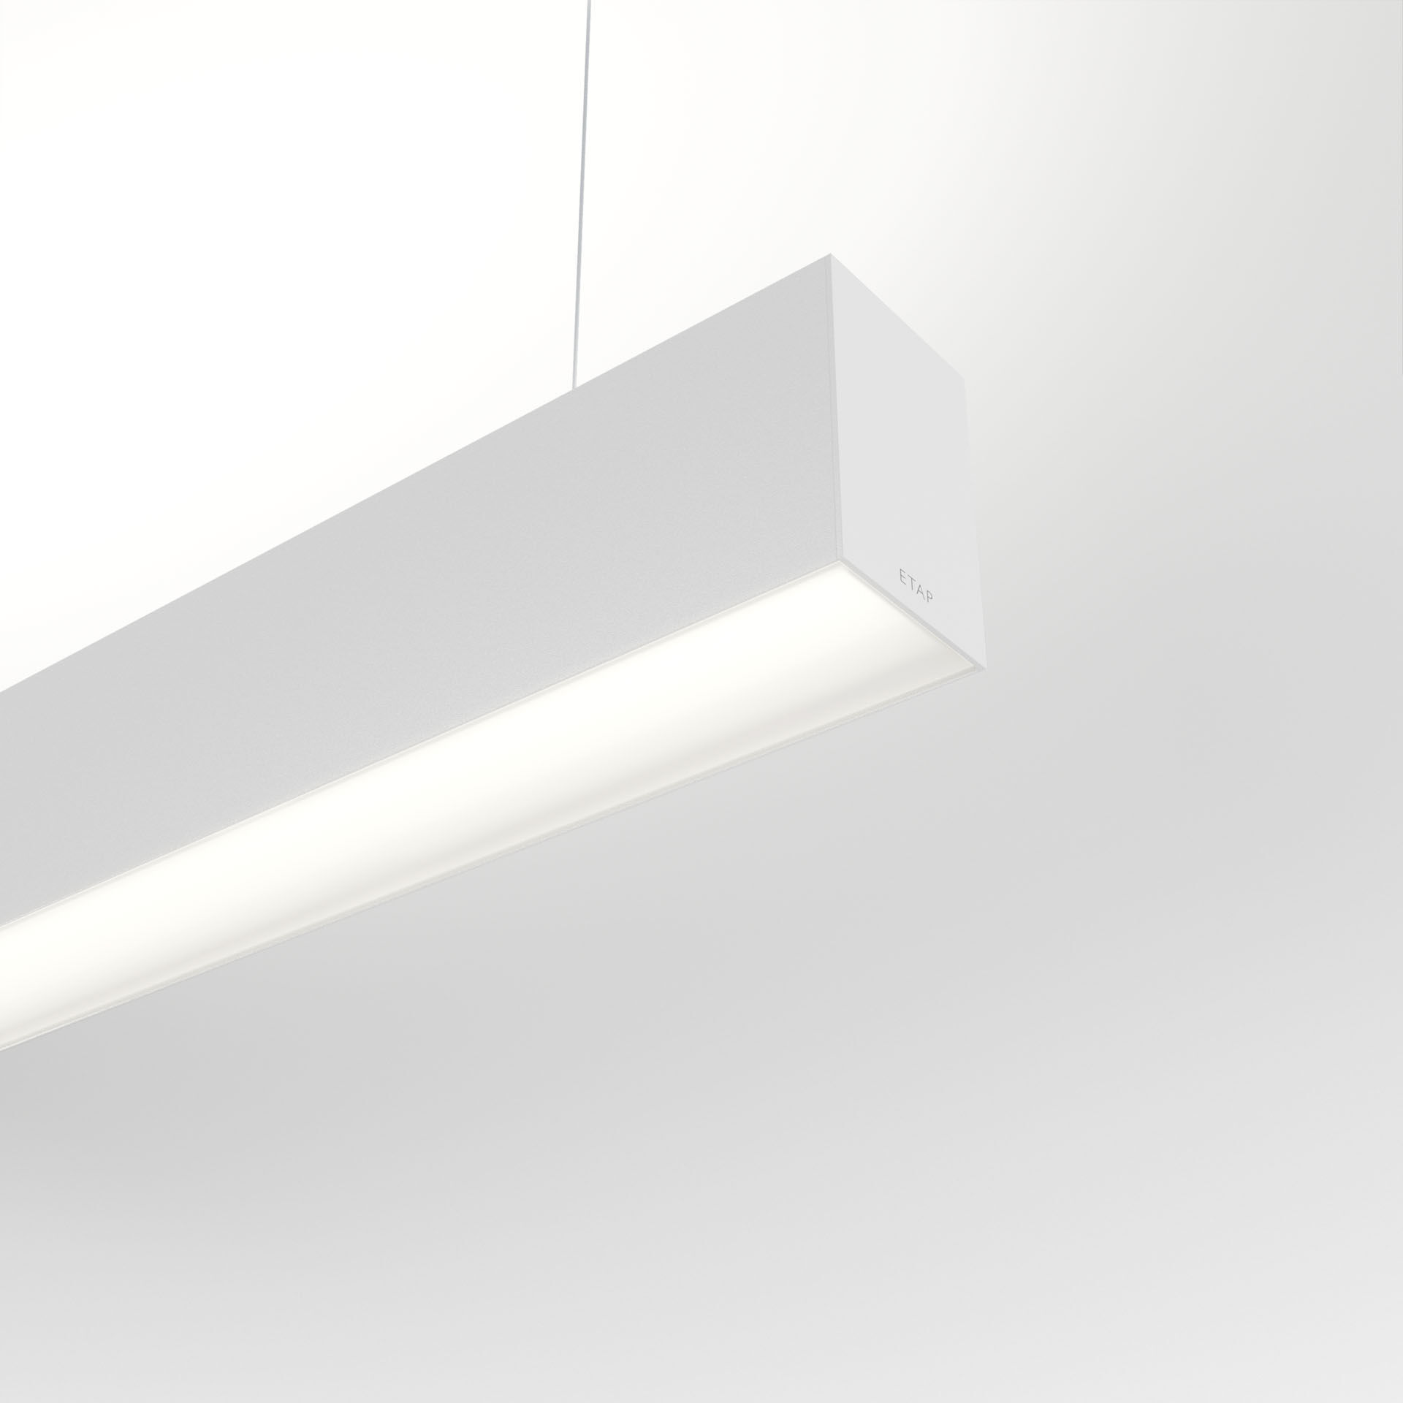
- Architecturaal armatuur.
- diffusor optiek, opaal acrylaat (PMMA), breedstralend lichtverdeling.
- Afmetingen: 2523 mm x 60 mm x 90 mm.
- Inbouwarmatuur met vlakke diffusor voor een heldere en uniforme uitlichting.
- Lichtstroom: 8800 lm, Specifieke lichtstroom: 128 lm/W.
- Opgenomen vermogen: 68.7 W, DALI dimbaar.
- Frequentie: 50-60Hz AC.
- Spanning: 220-240V.
- Isolatieklasse: klasse I.
- Led met superieure behoudfactor; na 50.000 branduren behoudt de armatuur 0% van zijn initiële lichtstroom (Tq = 25°C).
- Gecorreleerde kleurtemperatuur: 3000 K, Kleurweergave ra: 80.
- Standard deviation color matching: 3 SDCM.
- Fotobiologische veiligheid IEC/TR 62778: RG1.
- Gelakt aluminium behuizing, RAL9003 - signaalwit (structuurlak).
- IP-graad: IP20.
- IK-graad: IK07.
- Gloeidraadtest: 850°C.
- 5 jaar garantie op armatuur en driver.
- Certificeringen: CE, ENEC.
- Armatuur met halogeenvrije leads.
- De armatuur is ontwikkeld en geproduceerd volgens standaard EN 60598-1 in een bedrijf dat ISO 9001 en ISO 14001 gecertificeerd is.
- Toebehoren noodzakelijk voor montage, keuze uit: ACC-HI00-X01, V3-HI01-5P-1500, V3-HI02-5P-1500.

